

TRIALS4HEALTH

|  |  |
| --- | --- |
| **Curso:** | Engenharia Informática |
| **Unidades Curriculares:** | Eng. Software II / Programação para a Internet |
| **Ano Letivo:** | 2017/2018 |
| **Docentes:**  **Data:** | Maria Clara Silveira / Noel Lopes  16/01/2018 |
| **Coordenador da área disciplinar:** | Marco Vieira nº 1011601  João Dinis nº 1011481  Mário Simões nº 1012043 |

Índice

[Índice de Imagens 3](#_Toc503913930)

[Introdução 4](#_Toc503913931)

[Descrição do tema do projeto 4](#_Toc503913932)

[Diagrama de Contexto 5](#_Toc503913933)

[Padrões de Desenvolvimento 5](#_Toc503913934)

[Two Tier Review 5](#_Toc503913935)

[Quitting Time 6](#_Toc503913936)

[Spiral Development 6](#_Toc503913937)

[Estado de Arte 8](#_Toc503913938)

[Tabela de Atores, objetivos e respetivos Casos de Uso 9](#_Toc503913939)

[Casos de Uso 11](#_Toc503913940)

[Diagrama dos casos de uso 11](#_Toc503913941)

[Descrição dos casos de uso 12](#_Toc503913942)

[Diagramas de Sequência 35](#_Toc503913943)

[Diagrama de classes 41](#_Toc503913944)

[Diagrama de estados 42](#_Toc503913945)

[Diagrama de Pacotes 43](#_Toc503913946)

[Diagrama de instalação 44](#_Toc503913947)

[Diagrama de Componentes (1/4 exemplo de cada classe) 44](#_Toc503913948)

[Cuidados a ter 44](#_Toc503913949)

[Equipamentos 45](#_Toc503913950)

[Estatísticas 45](#_Toc503913951)

[Primeiros Socorros 46](#_Toc503913952)

[Requisitos 46](#_Toc503913953)

[Diagrama de atividades 47](#_Toc503913954)

[Inserir equipamentos 47](#_Toc503913955)

[Digito de Controlo 48](#_Toc503913956)

[Protótipo 48](#_Toc503913957)

[Atividades e tempos gastos (em Horas) 53](#_Toc503913958)

[Conclusão 53](#_Toc503913959)

# Índice de Imagens

[Ilustração 1- Diagrama de Contexto 6](file:////Users/marcovieira/Downloads/Trabalho_ESII-2.docx#_Toc503447832)

[Ilustração 2 - Diagrama de casos de uso 11](file:////Users/marcovieira/Downloads/Trabalho_ESII-2.docx#_Toc503447833)

[Ilustração 3 - Diagrama de sequencia Inserir Requisito 26](file:////Users/marcovieira/Downloads/Trabalho_ESII-2.docx#_Toc503447834)

[Ilustração 4 - Diagrama de sequencia Consultar Requisitos 26](file:////Users/marcovieira/Downloads/Trabalho_ESII-2.docx#_Toc503447835)

[Ilustração 5 - Diagrama de sequencia Atualizar Equipamentos 27](file:////Users/marcovieira/Downloads/Trabalho_ESII-2.docx#_Toc503447836)

[Ilustração 6 - Diagrama de sequencia Apagar Equipamentos 27](file:////Users/marcovieira/Downloads/Trabalho_ESII-2.docx#_Toc503447837)

[Ilustração 7 - Diagrama de sequencia Inserir Equipamentos 28](file:////Users/marcovieira/Downloads/Trabalho_ESII-2.docx#_Toc503447838)

[Ilustração 8 - Diagrama de sequencia Apagar Requisitos 28](file:////Users/marcovieira/Downloads/Trabalho_ESII-2.docx#_Toc503447839)

[Ilustração 9 - Diagrama de sequencia Atualizar Requisitos 29](file:////Users/marcovieira/Downloads/Trabalho_ESII-2.docx#_Toc503447840)

[Ilustração 10 - Diagrama de sequencia Consultar Trilhos 29](file:////Users/marcovieira/Downloads/Trabalho_ESII-2.docx#_Toc503447841)

[Ilustração 11 - Diagrama de Classes 30](file:////Users/marcovieira/Downloads/Trabalho_ESII-2.docx#_Toc503447842)

[Ilustração 12 - Diagrama de Estados 31](file:////Users/marcovieira/Downloads/Trabalho_ESII-2.docx#_Toc503447843)

[Ilustração 13 - Diagrama de Pacotes 32](file:////Users/marcovieira/Downloads/Trabalho_ESII-2.docx#_Toc503447844)

[Ilustração 14 - Diagrama de instalação 33](file:////Users/marcovieira/Downloads/Trabalho_ESII-2.docx#_Toc503447845)

[Ilustração 15 - Diagrama de Componentes Eliminar Cuidados a Ter 33](#_Toc503447846)

[Ilustração 16 - Diagrama de Componentes Eliminar Equipamentos 34](file:////Users/marcovieira/Downloads/Trabalho_ESII-2.docx#_Toc503447847)

[Ilustração 17 - Diagrama de Componentes Editar Estatísticas 34](file:////Users/marcovieira/Downloads/Trabalho_ESII-2.docx#_Toc503447848)

[Ilustração 18 - Diagrama de Componentes Eliminar Primeiros Socorros 35](file:////Users/marcovieira/Downloads/Trabalho_ESII-2.docx#_Toc503447849)

[Ilustração 19 - Diagrama de Componentes Eliminar Requisitos 35](file:////Users/marcovieira/Downloads/Trabalho_ESII-2.docx#_Toc503447850)

[Ilustração 20 - Diagrama de Atividade Inserir Equipamentos 36](file:////Users/marcovieira/Downloads/Trabalho_ESII-2.docx#_Toc503447851)

# Introdução

Trials4Health é uma aplicação para o telemóvel desenvolvido pelo Instituto Politécnico da Guarda, Instituto Politécnico de Bragança e a Startup Kinematix Sense, que reúnem uma equipa interdisciplinar constituída por especialistas na área das Ciências da Computação, Ciências do Desporto, Engenharia Biomédica e na prática de desportos outdoor.

Esta Aplicação foi desenvolvida com o objetivo de auxiliar o utilizador a percorrer trilhos na serra da Estrela, tal como a recomendação de trilhos de acordo com a condição física do utilizador, a indicação do esforço cardíaco e gasto energético, o impacto muscular e articular.

Neste trabalho vamos focar nos mais na parte de gerar estatísticas, ou seja, tudo que seja medias, velocidades, resultados, vamos também criar paginas para dar auxilio aos utilizadores como métodos de sobrevivência, manobras de socorrismo cuidados a ter em cada trilho, equipamentos necessários para assim conseguir preencher os requisitos de cada um.

# Descrição do tema do projeto

Em consequência do desafio já lançado pela Associação Geoparque Estrela e pelo Parque Natural da Serra da Estrela pretende-se que com este projeto uma aproximação das instituições de ensino superior ao meio envolvente assente numa intervenção localizada no sistema territorial de modo a gerar resultados que suportem praticas saudáveis e rentáveis, para tal efeito pretende se caracterizar o esforço de pedestrianismo, ao longo de uma grande rota, que no futuro seja sustentada por indicadores técnicos , físicos e digitais.

Espera-se que os especialistas na área das ciências geográficas criem/ ajustem uma rota que, na sua versão final atravesse a Serra na totalidade. Devido a larga extensão que se espera cobrir, perspetiva se que a mesma seja dividida em etapas. Posteriormente será realizada uma abordagem cientifica objetivando perceber o impacto das exigências da rota a nível físico dos seus praticantes, serão avaliados indicadores fisiológicos e biomecânicos discriminadores de esforço requerido para completar cada etapa.

Poderão assim identificar se qual ou quais serão as etapas mais adequadas para cada utente, de acordo com a sua idade e/ou nível de aptidão física. Esta parte ficara assente numa colaboração entre o Instituto Politécnico da Guarda, Instituto Politécnico de bragança e a startup Kinematix Sense, S.A., que reúnem uma equipa interdisciplinar constituída por especialistas na área das ciências do desporto, Engenharia Biomédica e na pratica de desportos outdoor. Finalmente objetiva se desenhar uma plataforma informática que congregue as diferentes dimensões caracterizadoras da rota, como produto vendível para desenvolvimento regional. Esta parte ficara a cargo dos especialistas das ciências da computação do Instituto Politécnico da Guarda, com vasta experiencia em ferramentas digitais para a comunicação web junto da sociedade.

Do nosso conhecimento parecem não existir ofertas de turismo ativo que envolvam a atividade pedestrianismo e que estejam sustentadas cientificamente por indicadores de esforço físico. Mais ainda, a região da Serra da Estrela, carece de uma atração sazonal organizada que não a exclusiva pratica de desportos de inverno. Assim, o presente projeto apresenta se como uma mais valia pelo conforto e paisagem que poderá proporcionar pela segurança no esforço exigido aos praticantes e pelo desenvolvimento económico paralelo

# Diagrama de Contexto

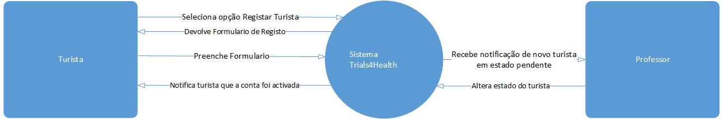

Ilustração - Diagrama de Contexto

# 

# Padrões de Desenvolvimento

## Two Tier Review

Two Tier Review diz que se tivermos algum problema devemos discutir e debater com os nossos superiores e todas as partes interessadas sem gastar muito tempo e dinheiro para assim rever os casos de uso, as reviews são fundamentais mesmo no processo de desenvolvimento porque os erros são difíceis de detetar, porque para quem os faz eles tornam-se familiares, ou seja, é melhor que uma pessoa de fora reveja o trabalho para assim os identificar mais rapidamente, convém também ser muita gente pois assim conseguem abranger todos os objetivos, áreas e conhecimentos para assim entender e representar um grande projeto.

As reviews são caras, tedias e consomem muito tempo, por isso temos que escolher bem as pessoas que vão e quando são marcadas. Existem dois tipos de reviews que são, pequenas e grandes, as pequenas devem de ser realizadas muitas vezes e só com as pessoas interessadas podem até ser informais até mesmo de secretaria são mais para eliminar ruido e problemas técnicos, enquanto que as grandes devem ser com todos envolvidos e por norma só é feita uma vez.

## Quitting Time

Quando observamos que o desenvolvimento dos casos de uso está bastante extenso alem do que é pretendido pelos stakeholders, reparamos que os custos associados a esse caso de uso disparam desnecessariamente alem de aumentos substancialmente os tempos de desenvolvimento.

Para evitar que isto aconteça devemos:

* Parar de desenvolver os casos de uso assim que estiverem completos e satisfatórios de forma a cumprir os requisitos da audiência.
* Saber quais os objetivos que pretendemos atingir para o caso de uso a desenvolver.
* Comunicar com todos os que estarão envolvidos para esclarecer a razão pela qual quero desenvolver o caso de uso, assim como obter uma visão dos problemas e riscos aos envolvidos.

Os casos de uso serão considerados completos se responderem as questões:

1. Identificaram e documentaram todos atores e objetivos?
2. O cliente, ou representante do cliente, reconheceu que o conjunto de casos de uso estão completos e que cada caso de uso encontra.se legível e correto?
3. Os programadores/desenvolvedores conseguem implementar estes casos de uso?

O foco devera estar no feedback dos stakeholders e por fim nos programadores assim que os stakeholders se encontrarem de acordo.

## Spiral Development

O desenvolvimento de casos de uso à primeira é difícil pode ser complicada a incorporação de nova informação neles, o que pode atrasar a descoberta de fatores de risco. Os requerimentos são frequentemente voláteis e é provável que mudem à medida que são analisados. Se for cometido um erro na análise dos mesmos, o custo será bastante elevado caso que o erro não seja detetado rapidamente. A escrita de casos de uso iterativa dá-nos uma espécie de retrospetiva que nos permite voltar a trás e descartar ou reparar casos de uso que não estejam a funcionar. Pode-se perder algum trabalho a reparar casos de uso, mas não se compara com o trabalho que se iria perder caso fosse escrito de uma só vez e mais importante ainda, pode-se identificar e confrontar os problemas mais rapidamente usando o método iterativo, o que resulta numa maior produtividade.

# Estado de Arte

|  |  |  |  |
| --- | --- | --- | --- |
|  | **Trials4Health** | **Passadiços do Paiva** | **Arribas do Douro** |
| Ver Trilhos | **X** | **X** | **X** |
| Login | **X** |  |  |
| Registo | **X** |  |  |
| Estatísticas | **X** |  |  |
| Equipamentos | **X** |  | **X** |
| Técnicas de Socorrismo | **X** |  |  |
| Cuidados a ter | **X** | **X** | **X** |
| LeaderBoard | **X** |  |  |
| Criar Trilhos | **X** |  |  |
| Consultar Metereóloga | **X** |  |  |
| Consultar Pontos de interesse | **X** | **X** | **X** |
| Preencher questionário | **X** |  |  |
| Partilhar resultado | **X** |  |  |

# Tabela de Atores, objetivos e respetivos Casos de Uso

A tabela abaixo serve para definir os atores assim como os respetivos casos de uso que pertencem ao sistema. Os casos de uso definem a maioria dos requisitos que serão ser desenvolvidos.

|  |  |  |
| --- | --- | --- |
| **Ator** | **Caso de Uso** | **Objetivo** |
| **Turista** | Consultar Trilho | O objetivo é o ator conseguir consultar os dados relativos ao trilho. |
| Consultar Primeiros Socorros | O objetivo deste caso de uso é dar a conhecer ao utilizador procedimentos que possam ser aplicados em caso de emergência. |
| Consultar Equipamentos do Trilho | O objetivo é que o ator possa de antemão saber quais os equipamentos mais adequados ao trilho. |
| Consultar Requisitos de Segurança | O objetivo e que o ator saiba quais os requisitos em termos de segurança que o trilho possui. |
| Consultar Estatísticas | O objetivo e que o ator possa consultar quais as estatísticas geradas pelo ator ao percorrer um determinado trilho. |
| Partilhar resultados | O objetivo e que o ator possa partilhar as suas estatísticas em redes sociais. |
| Consultar leaderboard | O objetivo e que o ator possa consultar o ranking dos atores que percorreram um determinado trilho. |
| Consultar meteorologia | O objetivo e que o ator possa consultar a meteorologia do trilho. |
| Preencher Questionário | O objetivo e que o ator preencha um questionário relevante a sua condição física. |
| Consultar pontos de interesse | O objetivo e que o ator possa consultar os pontos de interesse enquanto o mesmo percorre os trilhos. |
| **Professor** | Criar Trilho | O objetivo e que o ator crie um trilho que será percorrido pelo turista |
|  | Inserir Requisitos de Segurança | O objetivo e que o ator possa inserir um novo requisito de segurança num trilho |
|  | Atualizar Requisitos de Segurança | O objetivo e que o ator possa atualizar um requisito de segurança |
|  | Apagar Requisitos de Segurança | O objetivo e que o ator possa apagar um requisito de segurança |
|  | Criar Requisitos de Segurança | O objetivo é que o ator possa criar um requisito de segurança |
| **Professor** | Remover Requisitos de Segurança | O objetivo é que o ator possa remover um requisito de segurança num trilho |
|  | Inserir Equipamentos | O objetivo e que o ator possa inserir um equipamento num trilho |
|  | Atualizar Equipamentos | O objetivo e que o ator possa atualizar um equipamento |
|  | Apagar Equipamentos | O objetivo e que o ator possa apagar um equipamento |
|  | Criar Equipamentos | O objetivo é que o ator possa criar um equipamento |
|  | Remover Equipamentos | O objetivo é que o ator possa remover um equipamento num trilho |
|  | Inserir Primeiros Socorros | O objetivo e que o ator possa inserir uma dica de primeiros socorros num trilho |
|  | Atualizar Primeiros Socorros | O objetivo e que o ator possa atualizar uma dica de primeiros socorros |

# Casos de Uso

## Diagrama dos casos de uso



Ilustração 2 - Diagrama de casos de uso

## Descrição dos casos de uso

**Consultar Trilhos disponíveis:**

|  |  |
| --- | --- |
| **Ator Primário:** | Utilizador |
| **Nome:** | Consultar rotas disponíveis |
| **Descrição:** | Consulta de rotas disponíveis próximas do local selecionado no mapa. O Utilizador pode ver mais detalhes nas rotas disponíveis, tal como a trajetória a distancia total e se a mesma se adequa à condição física do utilizador |
| **Tamanho** | XS |
| **Pré-Condições:** | Autenticação do Utilizador |
| **Fluxo-Primário:** | 1: O Utilizador escolhe o sitio próximo donde quer começar a rota.  2: O Sistema indica ao Utilizador as rotas disponíveis.  3: O Utilizador escolhe a rota que está interessado.  4: O Sistema indica o utilizador os detalhes mais pormenorizados da rota e pede ao utilizador para confirmar.  5: O Utilizador confirma.  6: O Sistema dá como iniciada a rota se o utilizador estiver a 50 m do ponto inicial da rota. |
| **Fluxos Alternativos:** | 1.1: O Utilizador não tem rede.  1.2: Não há rotas disponíveis no sitio selecionado.  3.1: O Utilizador não tem rede.  5.1: O Utilizador não tem rede.  6.1: O Sistema não consegue detetar a localização do Utilizador. |
| **Suplementos:** | Testar se podemos entrar numa rota onde não estamos. |

**Atualizar Requisitos de segurança:**

|  |  |
| --- | --- |
| **Ator Primário:** | Professor |
| **Nome:** | Atualizar Requisitos de Segurança |
| **Descrição:** | O professor atualiza os requisitos de segurança. |
| **Tamanho** | M |
| **Pré-Condições:** | Autenticação do Utilizador |
| **Fluxo-Primário:** | 1: O Utilizador escolhe o trilho.  2: O sistema mostra a lista de requisitos de segurança desse trilho.  3: O Utilizador escolhe qual requisito de segurança quer atualizar.  4: O utilizador atualiza o requisito de segurança.  5: O sistema guarda as alterações feitas pelo utilizador. |
| **Fluxos Alternativos:** | 1.1: O Utilizador não tem rede.  1.2: Não há rotas disponíveis no sitio selecionado.  2.1: O Utilizador não tem rede.  3.1: Não há nenhum requisito de segurança.  4.1: Não ter os parâmetros obrigatórios completos.  5.1: O Utilizador não tem rede. |

**Atualizar Equipamentos:**

|  |  |
| --- | --- |
| **Ator Primário:** | Professor |
| **Nome:** | Atualizar Equipamentos |
| **Descrição:** | O professor atualiza os equipamentos. |
| **Tamanho** | M |
| **Pré-Condições:** | Autenticação do Utilizador |
| **Fluxo-Primário:** | 1: O Utilizador escolhe o trilho.  2: O sistema mostra a lista de Equipamentos desse trilho.  3: O Utilizador escolhe qual Equipamento quer atualizar.  4: O utilizador atualiza o Equipamento.  5: O sistema guarda as alterações feitas pelo utilizador. |
| **Fluxos Alternativos:** | 1.1: O Utilizador não tem rede.  1.2: Não há rotas disponíveis no sitio selecionado.  2.1: O Utilizador não tem rede.  3.1: Não há nenhum requisito de segurança.  4.1: Não ter os parâmetros obrigatórios completos.  5.1: O Utilizador não tem rede. |

**Consultar Primeiros Socorros:**

|  |  |
| --- | --- |
| **Ator Primário:** | Turista |
| **Nome:** | Consultar Primeiros Socorros |
| **Descrição:** | Qualquer utilizador em caso de emergência poderá ver dicas de socorrismo. |
| **Tamanho** | M |
| **Pré-Condições:** | Não há qualquer pré-condição. |
| **Fluxo-Primário:** | 1: O utilizador abre a pagina de primeiros socorros.  2: O sistema devolve a pagina requisitada com uma lista de problemas.  3: O Utilizador escolhe a técnica que achar mais adequada. |
| **Fluxos Alternativos:** | 1.1: O Utilizador não tem rede.  2.1: O Utilizador não tem rede.  3.1: Pode não haver nenhuma técnica para a situação necessária. |

**Consultar Requisitos de Segurança:**

|  |  |
| --- | --- |
| **Ator Primário:** | Turista |
| **Nome:** | Consultar Requisitos de Segurança |
| **Descrição:** | O turista vai poder consultar os requisitos de segurança para um trilho especifico. |
| **Tamanho** | M |
| **Pré-Condições:** | Não há qualquer pré-condição. |
| **Fluxo-Primário:** | 1: O Utilizador escolhe o trilho.  2: O sistema mostra a lista de trilhos.  3: O Utilizador escolhe qual trilho quer.  4: O sistema devolve a lista de requisitos de segurança. |
| **Fluxos Alternativos:** | 1.1: O Utilizador não tem rede.  2.1: O Utilizador não tem rede.  3.1: O Utilizador não tem rede.  4.1: O trilho pode não ter requisitos de segurança. |

**Consultar Equipamentos de trilho**

|  |  |
| --- | --- |
| **Ator Primário:** | Turista |
| **Nome:** | Consultar Equipamentos do trilho |
| **Descrição:** | O turista vai poder consultar os equipamentos do trilho especifico. |
| **Tamanho** | M |
| **Pré-Condições:** | Não há qualquer pré-condição. |
| **Fluxo-Primário:** | 1: O Utilizador escolhe o trilho.  2: O sistema mostra a lista de trilhos.  3: O Utilizador escolhe qual trilho quer.  4: O sistema devolve a lista de equipamentos do trilho. |
| **Fluxos Alternativos:** | 1.1: O Utilizador não tem rede.  2.1: O Utilizador não tem rede.  3.1: O Utilizador escolhe qual trilho quer.  4.1: Pode não haver nenhuma técnica para a situação necessária. |

**Consultar cuidados a ter**

|  |  |
| --- | --- |
| **Ator Primário:** | Turista |
| **Nome:** | Consultar cuidados a ter. |
| **Descrição:** | O turista vai poder consultar os cuidados a ter para um trilho especifico. |
| **Tamanho** | M |
| **Pré-Condições:** | Não há qualquer pré-condição. |
| **Fluxo-Primário:** | 1: O Utilizador escolhe o trilho.  2: O sistema mostra a lista de trilhos.  3: O Utilizador escolhe qual trilho quer.  4: O sistema devolve a lista de cuidados a ter. |
| **Fluxos Alternativos:** | 1.1: O Utilizador não tem rede.  2.1: O Utilizador não tem rede.  3.1: O Utilizador não tem rede.  4.1: O trilho pode não ter cuidados a ter. |

**Consultar Estatísticas**

|  |  |
| --- | --- |
| **Ator Primário** | Turista |
| **Nome:** | Consultar Estatísticas |
| **Descrição** | Consulta de dados estatísticos do turista. O turista pode consultar os dados estatísticos relativos a distancia percorrida, calorias gastas, o tempo total que passou a correr, etc. |
| **Tamanho** | L |
| **Pré-Condições** | Autenticação do Utilizador |
| **Fluxo-Primário** | 1: O turista escolhe a opção de consultar estatísticas.  2: O Sistema indica ao turista os dados estatísticos até a data corrente.  3: O turista escolhe a forma como pretende consultar os dados (por trilho, utilizador,…).  4: O Sistema indica ao turista os dados estatísticos relativamente a opção escolhida. |
| **Fluxos alternativos** | 1.a: O turista não tem rede.  2.a: O turista ainda não dispõe de quaisquer dados estatísticos.  4.a: O turista ainda não dispõe de quaisquer dados estatísticos. |

**Inserir Requisitos de Segurança**

|  |  |
| --- | --- |
| **Ator Primário** | Professor |
| **Nome** | Inserir Requisitos de Segurança |
| **Descrição** | O Professor insere os requisitos de segurança num trilho que um turista deve ter quando estiver a percorrer o mesmo. |
| **Tamanho** | L |
| **Pré-Condições** | Autenticação do Utilizador |
| **Fluxo-Primário** | 1: Selecionar opção Inserir Requisito de Segurança  2: O Sistema mostra a lista dos trilhos ao utilizador  3: O Utilizador escolhe o trilho que quer inserir requisitos de segurança  4: O Sistema mostra a lista de requisitos de segurança ao Utilizador  5: O Utilizador seleciona o requisito que quer inserir no trilho  6: O Sistema pede confirmação  7: O Utilizador confirma  8: O Sistema insere o requisito de segurança ao trilho |
| **Fluxo-Alternativo** | 1.a : O Utilizador não está autenticado  1.b : O Utilizador não tem privilégios  2.a : Não há trilhos criados  4.a : Não há requisitos de Segurança criados |

**Inserir Cuidados a Ter**

|  |  |
| --- | --- |
| **Ator Primário** | Professor |
| **Nome** | Inserir Cuidados a Ter |
| **Descrição** | O Professor insere os cuidados a ter num trilho que um turista deve ter quando estiver a percorrer o mesmo. |
| **Tamanho** | L |
| **Pré-Condições** | Autenticação do Utilizador |
| **Fluxo-Primário** | 1: Selecionar opção Inserir Cuidados a Ter  2: O Sistema mostra a lista dos trilhos ao utilizador  3: O Utilizador escolhe o trilho que quer inserir cuidados a ter  4: O Sistema mostra a lista de cuidados a ter ao Utilizador  5: O Utilizador seleciona o cuidado a ter que quer inserir no trilho  6: O Sistema pede confirmação  7: O Utilizador confirma  8: O Sistema insere o cuidado a ter ao trilho |
| **Fluxo-Alternativo** | 1.a : O Utilizador não está autenticado  1.b : O Utilizador não tem privilégios  2.a : Não há trilhos criados  4.a : Não há cuidados a ter criados |

**Inserir Equipamentos de Segurança**

|  |  |
| --- | --- |
| **Ator Primário** | Professor |
| **Nome** | Inserir Equipamento de Segurança |
| **Descrição** | O Professor insere os equipamentos de segurança num trilho que um turista deve trazer para percorrer o mesmo. |
| **Tamanho** | L |
| **Pré-Condições** | Autenticação do Utilizador |
| **Fluxo-Primário** | 1: Selecionar opção Inserir Equipamento de Segurança  2: O Sistema mostra a lista dos trilhos ao utilizador  3: O Utilizador escolhe o trilho que quer inserir equipamentos de segurança  4: O Sistema mostra a lista de equipamentos de segurança ao Utilizador  5: O Utilizador seleciona o equipamento de segurança que quer inserir no trilho  6: O Sistema pede confirmação  7: O Utilizador confirma  8: O Sistema insere o equipamento de segurança ao trilho |
| **Fluxo-Alternativo** | 1.a : O Utilizador não está autenticado  1.b : O Utilizador não tem privilégios  2.a : Não há trilhos criados  4.a : Não há equipamentos de segurança criados |

**Apagar Cuidados a Ter**

|  |  |
| --- | --- |
| **Ator Primário** | Professor |
| **Nome** | Apagar Cuidados a Ter |
| **Descrição** | O Professor apaga um cuidado a ter existente no sistema assim como todas as suas instâncias nos trilhos. |
| **Tamanho** | S |
| **Pré-Condições** | Autenticação do Utilizador |
| **Fluxo-Primário** | 1: Selecionar opção Apagar Cuidados a Ter  2: O Sistema mostra a lista dos cuidados a ter  3: O Utilizador escolhe o cuidado a ter que quer eliminar  4: O Sistema pede a confirmação ao Utilizador  5: O Utilizador confirma  6: O Sistema procura os trilhos com o cuidado a ter selecionado e remove-o do trilho  7: O Sistema apaga o cuidado a ter na base de dados |
| **Fluxo-Alternativo** | 1.a : O Utilizador não está autenticado  1.b : O Utilizador não tem privilégios  2.a : Não há cuidados a ter criados  6.a : Não há trilhos criados |

**Apagar Equipamento de Segurança**

|  |  |
| --- | --- |
| **Ator Primário** | Professor |
| **Nome** | Apagar Equipamentos de Segurança |
| **Descrição** | O Professor apaga um equipamento de segurança existente no sistema assim como todas as suas instâncias nos trilhos. |
| **Tamanho** | S |
| **Pré-Condições** | Autenticação do Utilizador |
| **Fluxo-Primário** | 1: Selecionar opção Apagar Equipamentos de Segurança  2: O Sistema mostra a lista dos equipamentos de segurança  3: O Utilizador escolhe o equipamento de segurança que quer eliminar  4: O Sistema pede a confirmação ao Utilizador  5: O Utilizador confirma  6: O Sistema procura os trilhos com o equipamento de segurança selecionado e remove-o do trilho  7: O Sistema apaga o equipamento de segurança na base de dados |
| **Fluxo-Alternativo** | 1.a : O Utilizador não está autenticado  1.b : O Utilizador não tem privilégios  2.a : Não há equipamentos de segurança criados  6.a : Não há trilhos criados |

**Apagar Requisitos de Segurança**

|  |  |
| --- | --- |
| **Ator Primário** | Professor |
| **Nome** | Apagar Requisitos de Segurança |
| **Descrição** | O Professor apaga um requisito de segurança existente no sistema assim como todas as suas instâncias nos trilhos. |
| **Tamanho** | M |
| **Pré-Condições** | Autenticação do Utilizador |
| **Fluxo-Primário** | 1: Selecionar opção Apagar Requisitos de Segurança  2: O Sistema mostra a lista dos requisitos de segurança  3: O Utilizador escolhe o requisito de segurança que quer eliminar  4: O Sistema pede a confirmação ao Utilizador  5: O Utilizador confirma  6: O Sistema procura os trilhos com o requisito de segurança selecionado e remove-o do trilho  7: O Sistema apaga o requisito de segurança na base de dados |
| **Fluxo-Alternativo** | 1.a : O Utilizador não está autenticado  1.b : O Utilizador não tem privilégios  2.a : Não há requisitos de segurança criados  6.a : Não há trilhos criados |

**Remover Requisitos de Segurança**

|  |  |
| --- | --- |
| **Ator Primário** | Professor |
| **Nome** | Remover Requisitos de Segurança |
| **Descrição** | O Professor remove um requisito de segurança existente num trilho. |
| **Tamanho** | M |
| **Pré-Condições** | Autenticação do Utilizador |
| **Fluxo-Primário** | 1: O Sistema mostra a lista de trilhos.  2. O Utilizador escolhe o Trilho que quer remover os requisitos de segurança  3: O Sistema mostra a lista dos requisitos de segurança existentes no trilho  4: O Utilizador escolhe o requisito de segurança que quer remover  5: O Sistema pede a confirmação ao Utilizador  6: O Utilizador confirma  7: O Sistema remove o requisito do trilho |
| **Fluxo-Alternativo** | 1.a : O Utilizador não está autenticado  1.b : O Utilizador não tem privilégios  2.a : Não há requisitos de segurança inseridos |

**Remover Cuidado a ter**

|  |  |
| --- | --- |
| **Ator Primário** | Professor |
| **Nome** | Remover Requisitos de Segurança |
| **Descrição** | O Professor remove um cuidado a ter existente num trilho. |
| **Tamanho** | M |
| **Pré-Condições** | Autenticação do Utilizador |
| **Fluxo-Primário** | 1: O Sistema mostra a lista de trilhos.  2. O Utilizador escolhe o Trilho que quer remover os cuidados a ter  3: O Sistema mostra a lista dos cuidados a ter existentes no trilho  4: O Utilizador escolhe o cuidado a ter que quer remover  5: O Sistema pede a confirmação ao Utilizador  6: O Utilizador confirma  7: O Sistema remove o cuidado a ter |
| **Fluxo-Alternativo** | 1.a : O Utilizador não está autenticado  1.b : O Utilizador não tem privilégios  2.a : Não há cuidados a ter inseridos |

**Remover Equipamento**

|  |  |
| --- | --- |
| **Ator Primário** | Professor |
| **Nome** | Remover Equipamento |
| **Descrição** | O Professor remove um equipamento existente num trilho. |
| **Tamanho** | M |
| **Pré-Condições** | Autenticação do Utilizador |
| **Fluxo-Primário** | 1: O Sistema mostra a lista de trilhos.  2. O Utilizador escolhe o Trilho que quer remover os equipamentos  3: O Sistema mostra a lista dos equipamentos existentes no trilho  4: O Utilizador escolhe o equipamento que quer remover  5: O Sistema pede a confirmação ao Utilizador  6: O Utilizador confirma  7: O Sistema remove o equipamento do trilho |
| **Fluxo-Alternativo** | 1.a : O Utilizador não está autenticado  1.b : O Utilizador não tem privilégios  2.a : Não há equipamentos inseridos |

**Criar Equipamento**

|  |  |
| --- | --- |
| **Ator Primário** | Professor |
| **Nome** | Criar Equipamento |
| **Descrição** | O Professor cria um equipamento na base de dados |
| **Tamanho** | M |
| **Pré-Condições** | Autenticação do Utilizador |
| **Fluxo-Primário** | 1: O Sistema mostra os campos para criar um equipamento.  2. O Utilizador preenche os campos e clica em continuar.  3: O Sistema mostra ao utilizador os detalhes do equipamento e pede ao utilizador para confirmar.  4: O Sistema cria o equipamento na base de dados |
| **Fluxo-Alternativo** | 1.a : O Utilizador não está autenticado  1.b : O Utilizador não tem privilégios  2.a : O Utilizador insere incorretamente os campos. O sistema indica qual dos campos é inválidos e porquê. |

**Criar Cuidado a ter**

|  |  |
| --- | --- |
| **Ator Primário** | Professor |
| **Nome** | Criar Cuidado a ter |
| **Descrição** | O Professor cria um Cuidado a ter na base de dados |
| **Tamanho** | M |
| **Pré-Condições** | Autenticação do Utilizador |
| **Fluxo-Primário** | 1: O Sistema mostra os campos para criar um Cuidado a ter.  2. O Utilizador preenche os campos e clica em continuar.  3: O Sistema mostra ao utilizador os detalhes do Cuidado a ter e pede ao utilizador para confirmar.  4: O Sistema cria o Cuidado a ter na base de dados |
| **Fluxo-Alternativo** | 1.a : O Utilizador não está autenticado  1.b : O Utilizador não tem privilégios  2.a : O Utilizador insere incorretamente os campos. O sistema indica qual dos campos é inválidos e porquê. |

**Criar Requisito de segurança**

|  |  |
| --- | --- |
| **Ator Primário** | Professor |
| **Nome** | Criar Requisito de segurança |
| **Descrição** | O Professor cria um Requisito de segurança na base de dados. |
| **Tamanho** | M |
| **Pré-Condições** | Autenticação do Utilizador |
| **Fluxo-Primário** | 1: O Sistema mostra os campos para criar um Requisito de segurança.  2. O Utilizador preenche os campos e clica em continuar.  3: O Sistema mostra ao utilizador os detalhes do Cuidado a ter e pede ao utilizador para confirmar.  4: O Sistema cria o Requisito de segurança na base de dados |
| **Fluxo-Alternativo** | 1.a : O Utilizador não está autenticado  1.b : O Utilizador não tem privilégios  2.a : O Utilizador insere incorretamente os campos. O sistema indica qual dos campos é inválidos e porquê. |

**Criar Primeiros Socorros**

|  |  |
| --- | --- |
| **Ator Primário** | Professor |
| **Nome** | Criar Primeiros Socorros |
| **Descrição** | O Professor cria um SOS(Nome da classe que representa primeiros socorros) na base de dados. |
| **Tamanho** | M |
| **Pré-Condições** | Autenticação do Utilizador |
| **Fluxo-Primário** | 1: O Sistema mostra os campos para criar um SOS.  2. O Utilizador preenche os campos e clica em continuar.  3: O Sistema mostra ao utilizador os detalhes do SOS e pede ao utilizador para confirmar.  4: O Sistema cria o SOS na base de dados |
| **Fluxo-Alternativo** | 1.a : O Utilizador não está autenticado  1.b : O Utilizador não tem privilégios  2.a : O Utilizador insere incorretamente os campos. O sistema indica qual dos campos é inválidos e porquê. |

**Atualizar Primeiros Socorros**

|  |  |
| --- | --- |
| **Ator Primário** | Professor |
| **Nome** | Atualizar Primeiros Socorros |
| **Descrição** | O Professor atualiza um SOS(classe de Primeiros socorros). |
| **Tamanho** | M |
| **Pré-Condições** | Autenticação do Utilizador |
| **Fluxo-Primário** | 1: O Utilizador escolhe o SOS que quer atualizar.  2: O Utilizador preenche os campos e clica em continuar.  3: O Sistema mostra ao utilizador os detalhes do SOS que foi atualizado e pede ao utilizador para confirmar as alterações  4: O Sistema atualiza o SOS. |
| **Fluxo-Alternativo** | 1.1: O Utilizador não tem autenticação.  1.2: Não há nenhum SOS.  2.1: Não ter os parâmetros obrigatórios completos.  3.1 O Utilizador não confirma e volta ao passo 2. |

**Apagar Primeiros Socorros**

|  |  |
| --- | --- |
| **Ator Primário** | Professor |
| **Nome** | Apagar Primeiros Socorros |
| **Descrição** | O Professor apaga um SOS na base de dados. |
| **Tamanho** | M |
| **Pré-Condições** | Autenticação do Utilizador |
| **Fluxo-Primário** | 1: O Sistema mostra a lista dos SOS  2: O Utilizador escolhe o SOS que quer eliminar  3: O Sistema pede a confirmação ao Utilizador  4: O Utilizador confirma  5: O Sistema apaga o SOS na base de dados |
| **Fluxo-Alternativo** | 1.a: O Utilizador não está autenticado  1.b: Não há nenhum SOS criado. |

# Diagramas de Sequência

**Cuidados a ter**

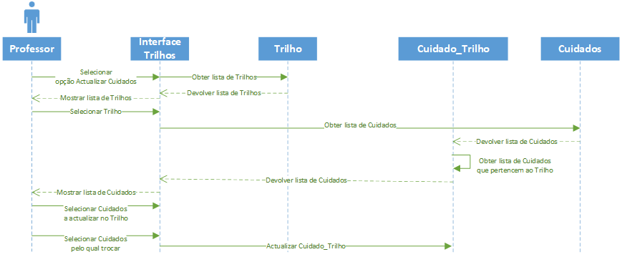

Diagrama de Sequência -Atualizar Cuidados

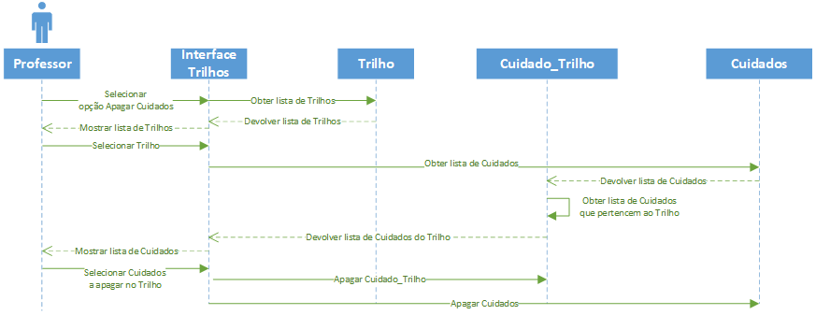

Diagrama de Sequência -Apagar Cuidados

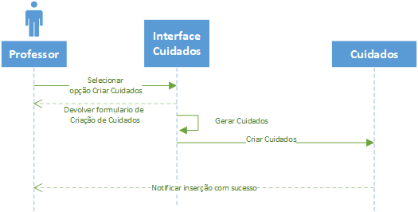

Diagrama de Sequência -Cuidar Cuidados

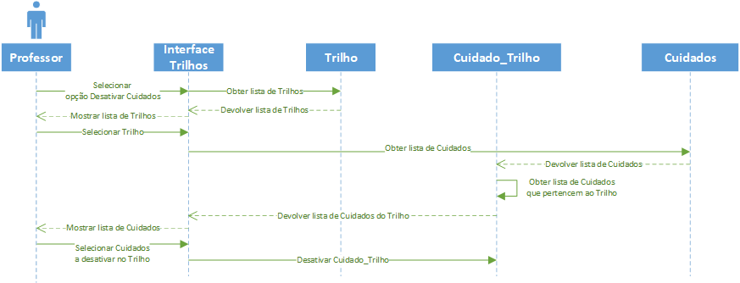

Diagrama de Sequência -Desativar Cuidados

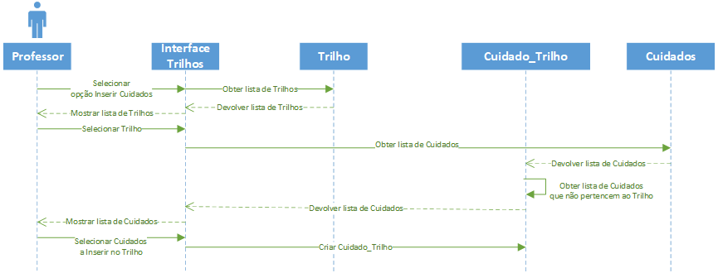

Diagrama de Sequência -Inserir Cuidados

**Equipamentos**

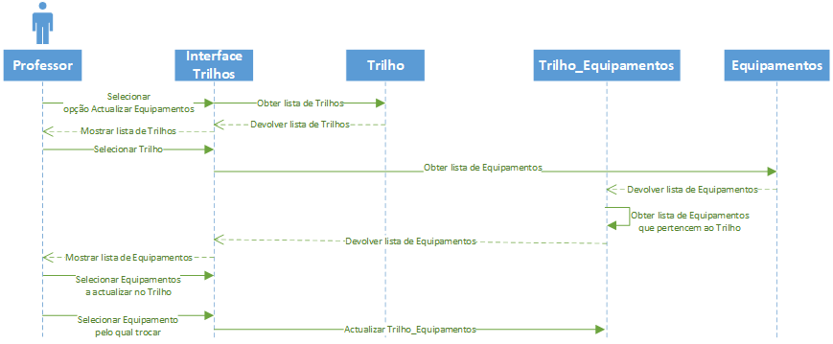

Diagrama de Sequência -Atualizar Equipamento

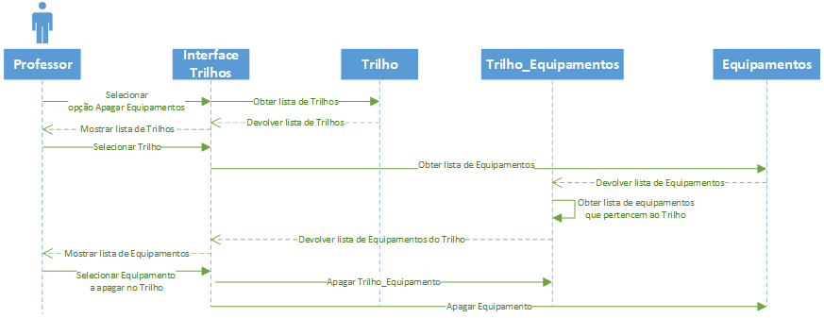

Diagrama de Sequência -Apagar Equipamento

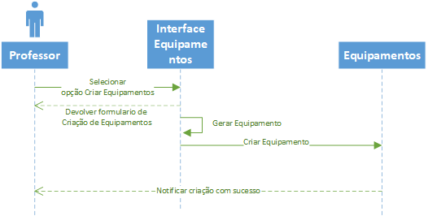

Diagrama de Sequência -Criar Equipamento

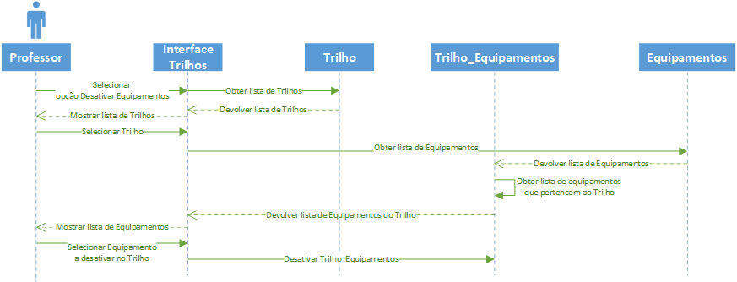

Diagrama de Sequência -Desativar Equipamento

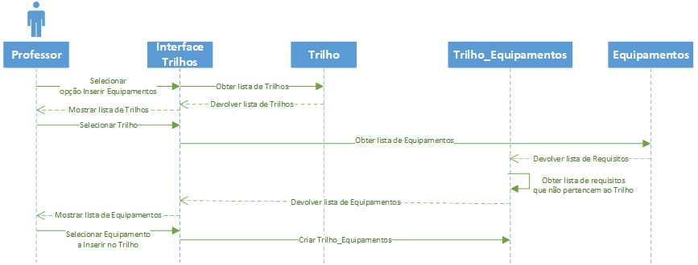

Diagrama de Sequência -Inserir Equipamento

**Requisitos**

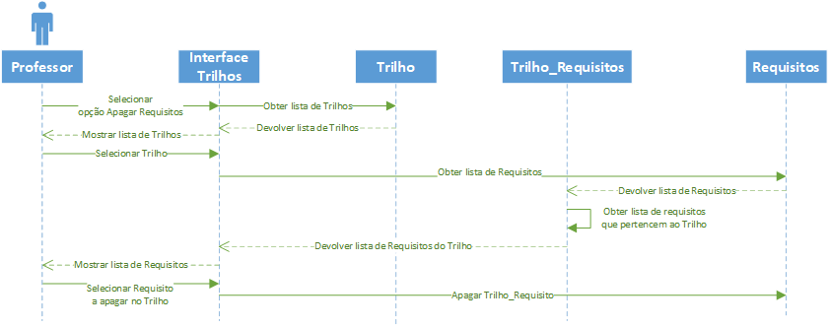

Diagrama de Sequência -Apagar Requisitos

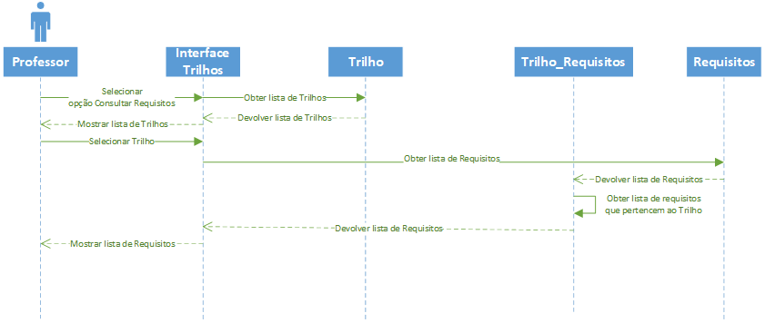

Diagrama de Sequência -Consultar Requisitos

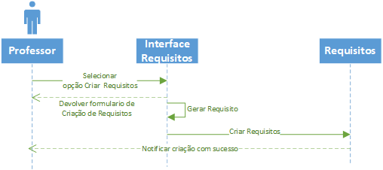

Diagrama de Sequência -Criar Requisitos

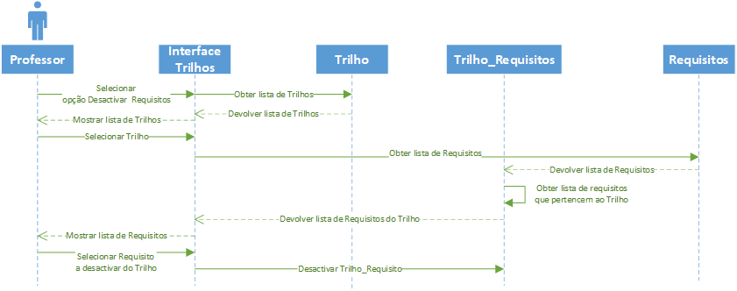

Diagrama de Sequência -Desativar Requisitos

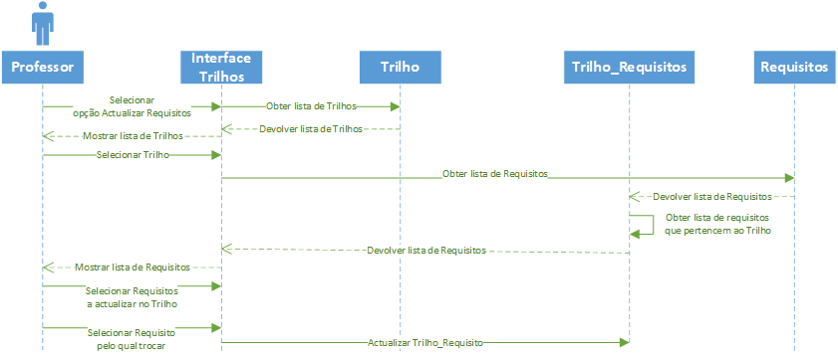

Diagrama de Sequência -Atualizar Requisitos

**Primeiros Socorros**

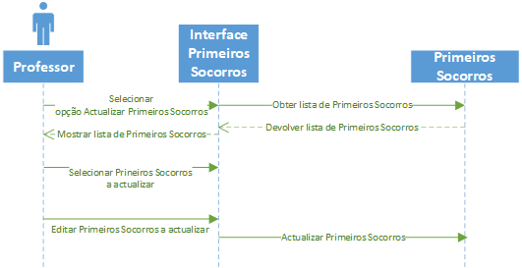

Diagrama de Sequência -Atualizar Primeiros Socorros

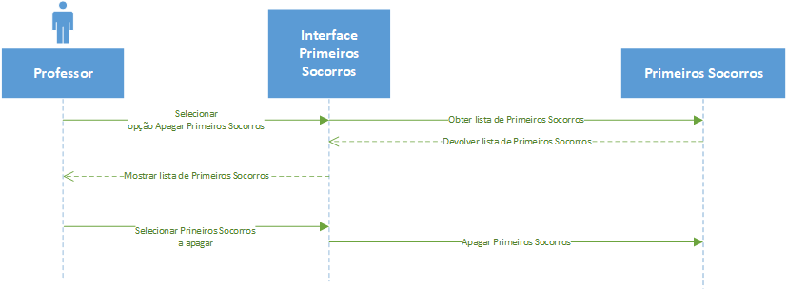

Diagrama de Sequência -Apagar Primeiros Socorros

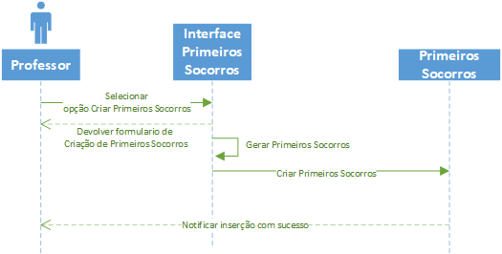

Diagrama de Sequência -Criar Primeiros Socorros

# Diagrama de classes



Ilustração - Diagrama de Classes

# Diagrama de estados



Ilustração - Diagrama de Estados

# Diagrama de Pacotes

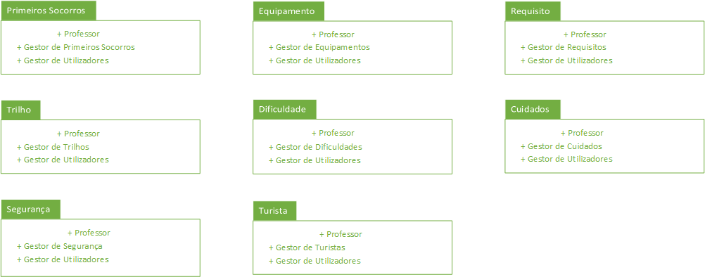

Ilustração - Diagrama de Pacotes

# Diagrama de instalação

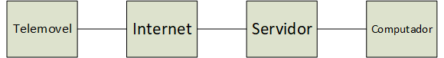

Ilustração - Diagrama de instalação

# Diagrama de Componentes (1/4 exemplo de cada classe)

## Cuidados a ter

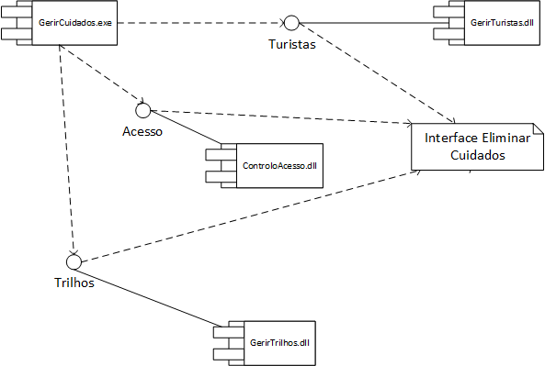

Ilustração - Diagrama de Componentes Eliminar Cuidados a Ter

## Equipamentos

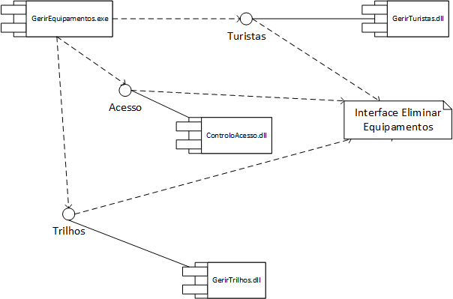

Ilustração - Diagrama de Componentes Eliminar Equipamentos

## Estatísticas

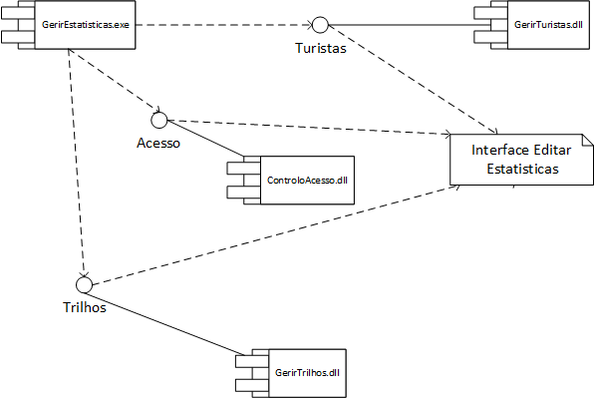

Ilustração - Diagrama de Componentes Editar Estatísticas

## ../Desktop/juntar_trabalho%20final/Diagrama%20de%20Componentes%20PrimeirosSocorros.pngPrimeiros Socorros

Ilustração - Diagrama de Componentes Eliminar Primeiros Socorros

## Requisitos

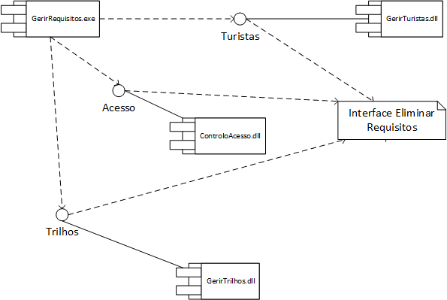

Ilustração - Diagrama de Componentes Eliminar Requisitos

# Diagrama de atividades

## Inserir equipamentos

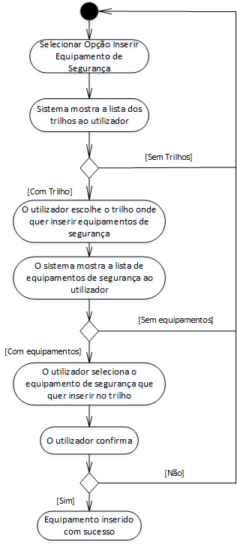

Ilustração - Diagrama de Atividade Inserir Equipamentos

# Digito de Controlo

Numero de Contribuinte:

Em Portugal o numero de contribuinte tem 9 dígitos, sendo o 9º digito o nosso algarismo de controlo.

Algoritmo:

Multiplicação de,

8º digito por 2

7º digito por 3

6º digito por 4

5º digito por 5

4º digito por 6

3º digito por 7

2º digito por 8

1º digito por 9

Depois dos cálculos fazemos a soma dos resultados e dividimos por 11, o resto se der 0 ou 1, então, o nosso digito de controlo será igual a 0.

Se o resto for um outro valor qualquer, então o digito de controlo será igual a 11 – X, sendo X o valor do resto.

# Protótipo

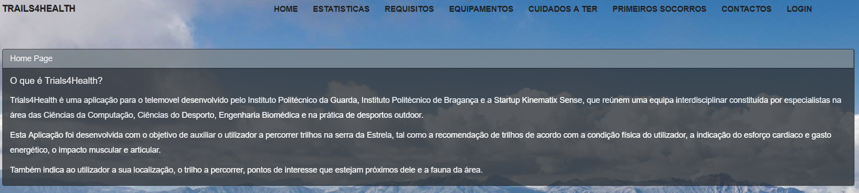Pagina Inicial

Gerar Estatísticas

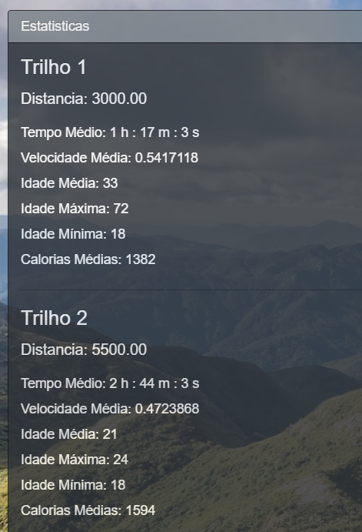

Requisitos

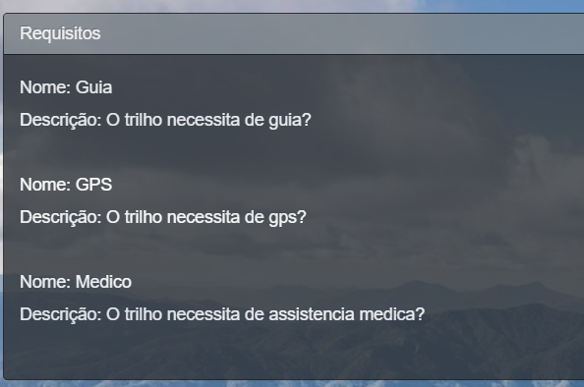

Equipamentos

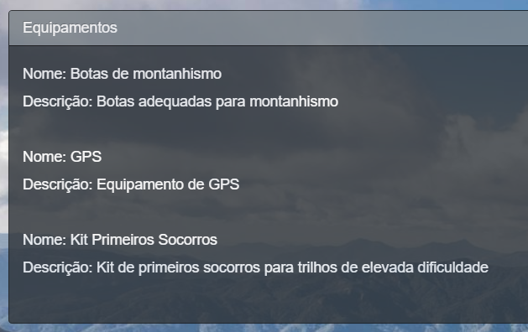

Cuidados

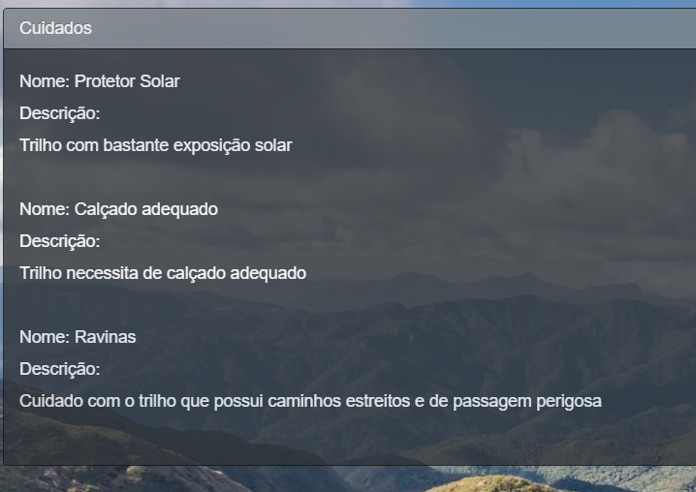

Contactos

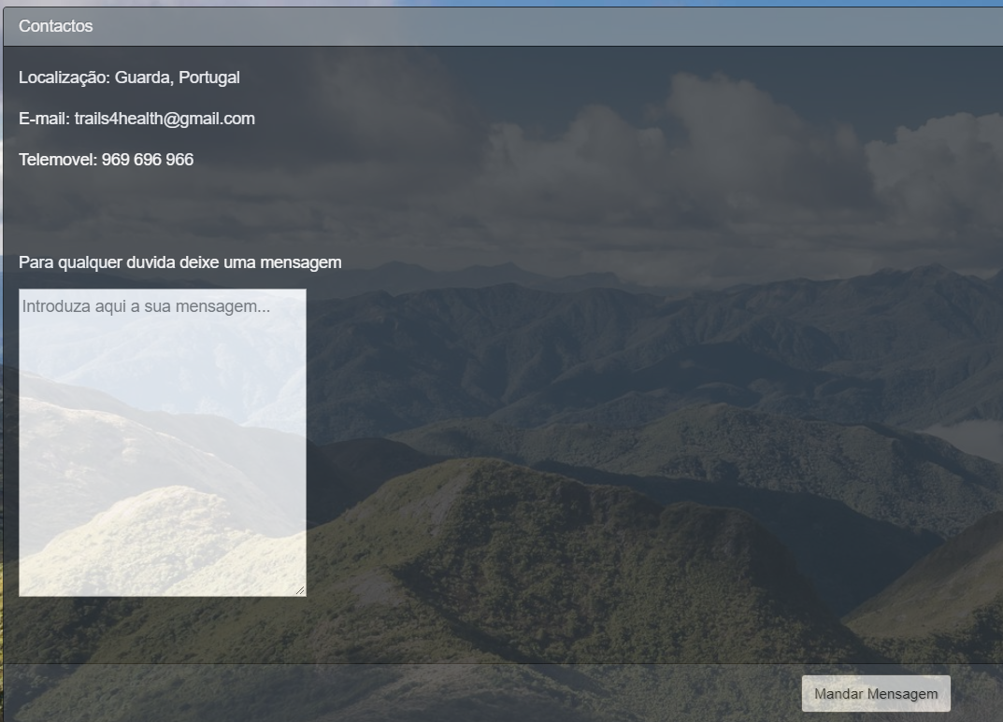

Primeiros Socorros

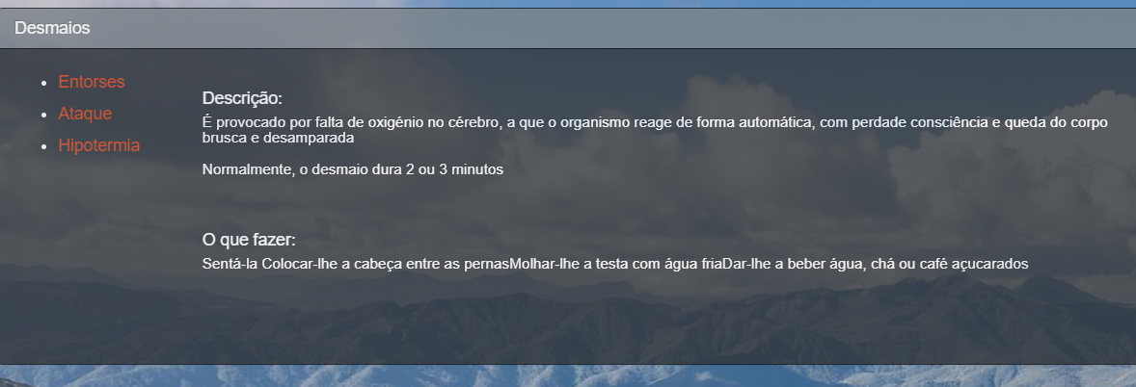

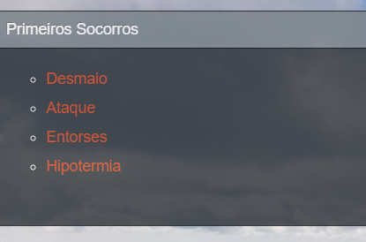

Login

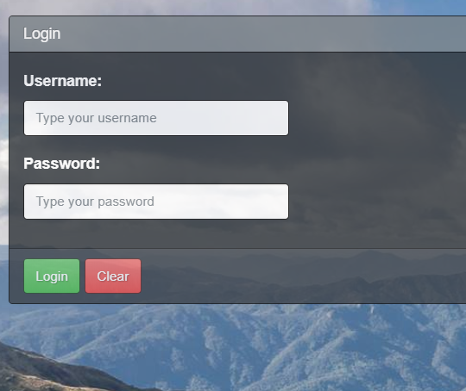

Login invalido

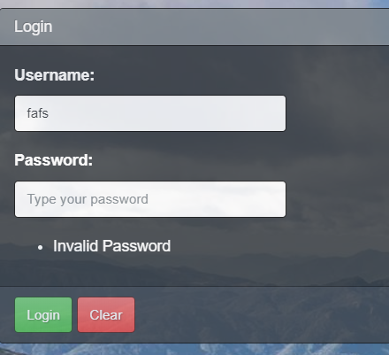

# Atividades e tempos gastos (em Horas)

|  |  |  |  |
| --- | --- | --- | --- |
|  | Marco Vieira | João Dinis | Mário Simões |
| Descrição do tema | 2 | 2 | 2 |
| Lista de casos de uso candidatos e atores | 0.45 | 0.45 | 1 |
| Diagrama de Contexto | 0.15 | 0.3 | 0.15 |
| Descrição de padrões de desenvolvimento | 1 | 1.3 | 1 |
| Estado de Arte | 1 | 1 | 1.3 |
| Diagrama de Casos de Uso | 3 | 4 | 4 |
| Descrição de Casos de Uso | 1 | 1.3 | 1 |
| Diagramas de Sequencia | 3.5 | 4 | 3 |
| Lista de Atores, objetivos e Respetivos casos de uso | 1 | 1 | 1 |
| Diagrama de Atividades | 1 | 0 | 0 |
| Diagrama de Pacotes | 0 | 0.3 | 0 |
| Diagrama de Instalação | 0 | 0 | 0.3 |
| Diagrama de componentes | 1 | 0.3 | 0.3 |
| Semântica de classes | 0 | 0 | 1 |
| Diagrama de Classes | 1.3 | 2.3 | 1 |
| Diagrama de Estados | 0 | 0 | 1 |
| Protótipo | 20 | 22 | 21.3 |
| Preparação do Relatório | 5 | 2 | 3 |
| Total | 126 Horas | | |

# Conclusão

Este projeto deu-nos uma perspetiva de como funciona um ambiente empresarial na área de desenvolvimento de software. Foram realizadas tarefas que antes nunca foram realizadas noutras unidades curriculares, nomeadamente a medida dos tempos gastos nas tarefas e colocarmo-nos na perspetiva do cliente. Os diagramas que foram realizados ao longo do semestre, auxiliaram-nos no desenvolvimento do projeto para Programação para a Internet e o mesmo também nos ajudou a compreender a verdadeira importância dos conteúdos lecionados a Engenharia de Software no que toca ao desenvolvimento de projetos. A parte que houve maior dificuldade foi perceber o que o cliente queria (o Docente), pois o trabalho sofreu bastantes alterações ao longo do desenvolvimento do mesmo, o que deu a entender que a compreensão dos requisitos é algo crucial e bastante difícil. O desenvolvimento do projeto com o GitHub, permitiu-nos trabalhar em equipa de uma forma distinta à que era usada habitualmente, pelo que podíamos buscar o que um colega fez a qualquer altura do dia. Concluindo, este projeto permitiu-nos compreender melhor as várias fases de desenvolvimento e design de software que existem em todos os projetos, assim como as dificuldades que vão surgindo ao longo do progresso dos mesmos, o que nos deu uma verdadeira visão do que nos espera no mercado de trabalho.